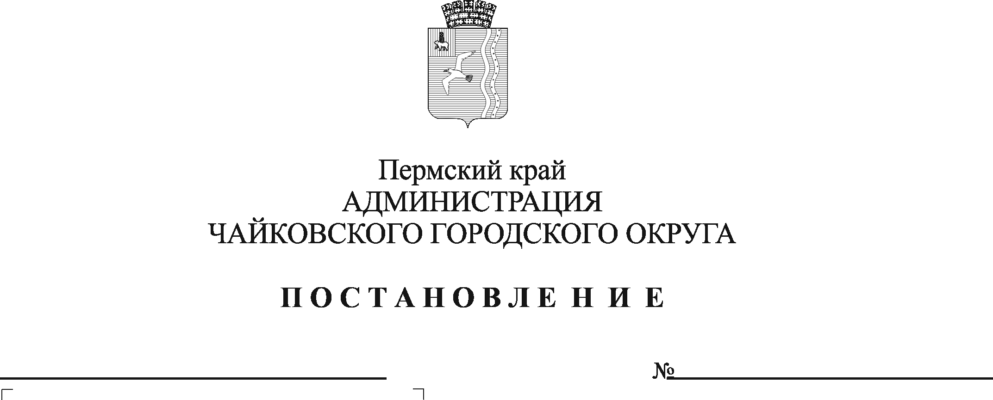
О внесении изменений в Положение об оплате труда работников муниципального казенного учреждения "Управление закупок", утверждённое постановлением администрации Чайковского городского округа от 14.04.2020 № 412

На основании Федерального закона от 6 октября 2003 г. № 131-ФЗ «Об общих принципах организации местного самоуправления в Российской Федерации», в соответствии с Уставом Чайковского городского округа, решением Чайковской городской Думы от 19 декабря 2018 г. № 96 «Об оплате труда работников муниципальных учреждений Чайковского городского округа», постановлением администрации города Чайковского от 11 февраля 2019 г. № 153 «Об оплате труда рабочих муниципальных учреждений Чайковского городского округа», в целях регулирования оплаты труда в муниципальном казенном учреждении «Управление закупок»
ПОСТАНОВЛЯЮ:
- Внести в Положение об оплате труда работников муниципального казенного учреждения «Управление закупок», утверждённое постановлением администрации Чайковского городского округа от 14 апреля 2020 г. № 412, (далее – Положение) изменения, изложив пункт 5.2. раздела 5 Положения в следующей редакции:
«5.2. В пределах ФОТ к установленным должностным окладам работников Учреждения устанавливается максимальный размер персонального повышающего коэффициента по занимаемой должности:
№ п/п | Наименование должности | Персональный повышающий коэффициент
1 | Директор | до 0,65
2 | Заместитель директора | до 0,40
3 | Главный специалист, контрактный управляющий | до 0,70
4 | Главный специалист | до 0,70
5 | Секретарь | до 0,40
6 | Уборщик служебных помещений | до 0,70
».
- Опубликовать постановление в муниципальной газете «Огни Камы» и разместить на официальном сайте администрации Чайковского городского округа.
- Постановление вступает в силу после его официального опубликования и распространяется на правоотношения, возникшие с 1 сентября 2020 г.

Глава городского округа –
глава администрации
Чайковского городского округа Ю.Г. Востриков

